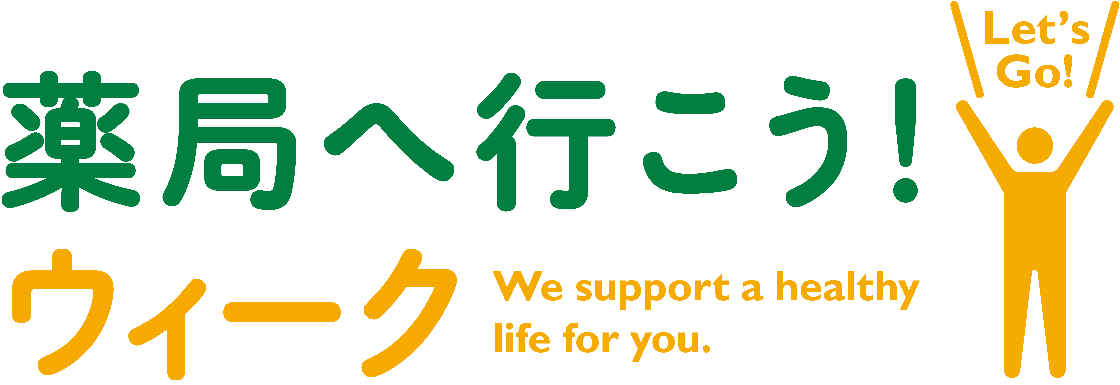


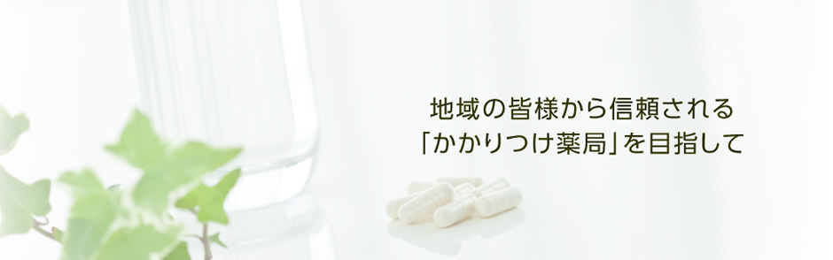
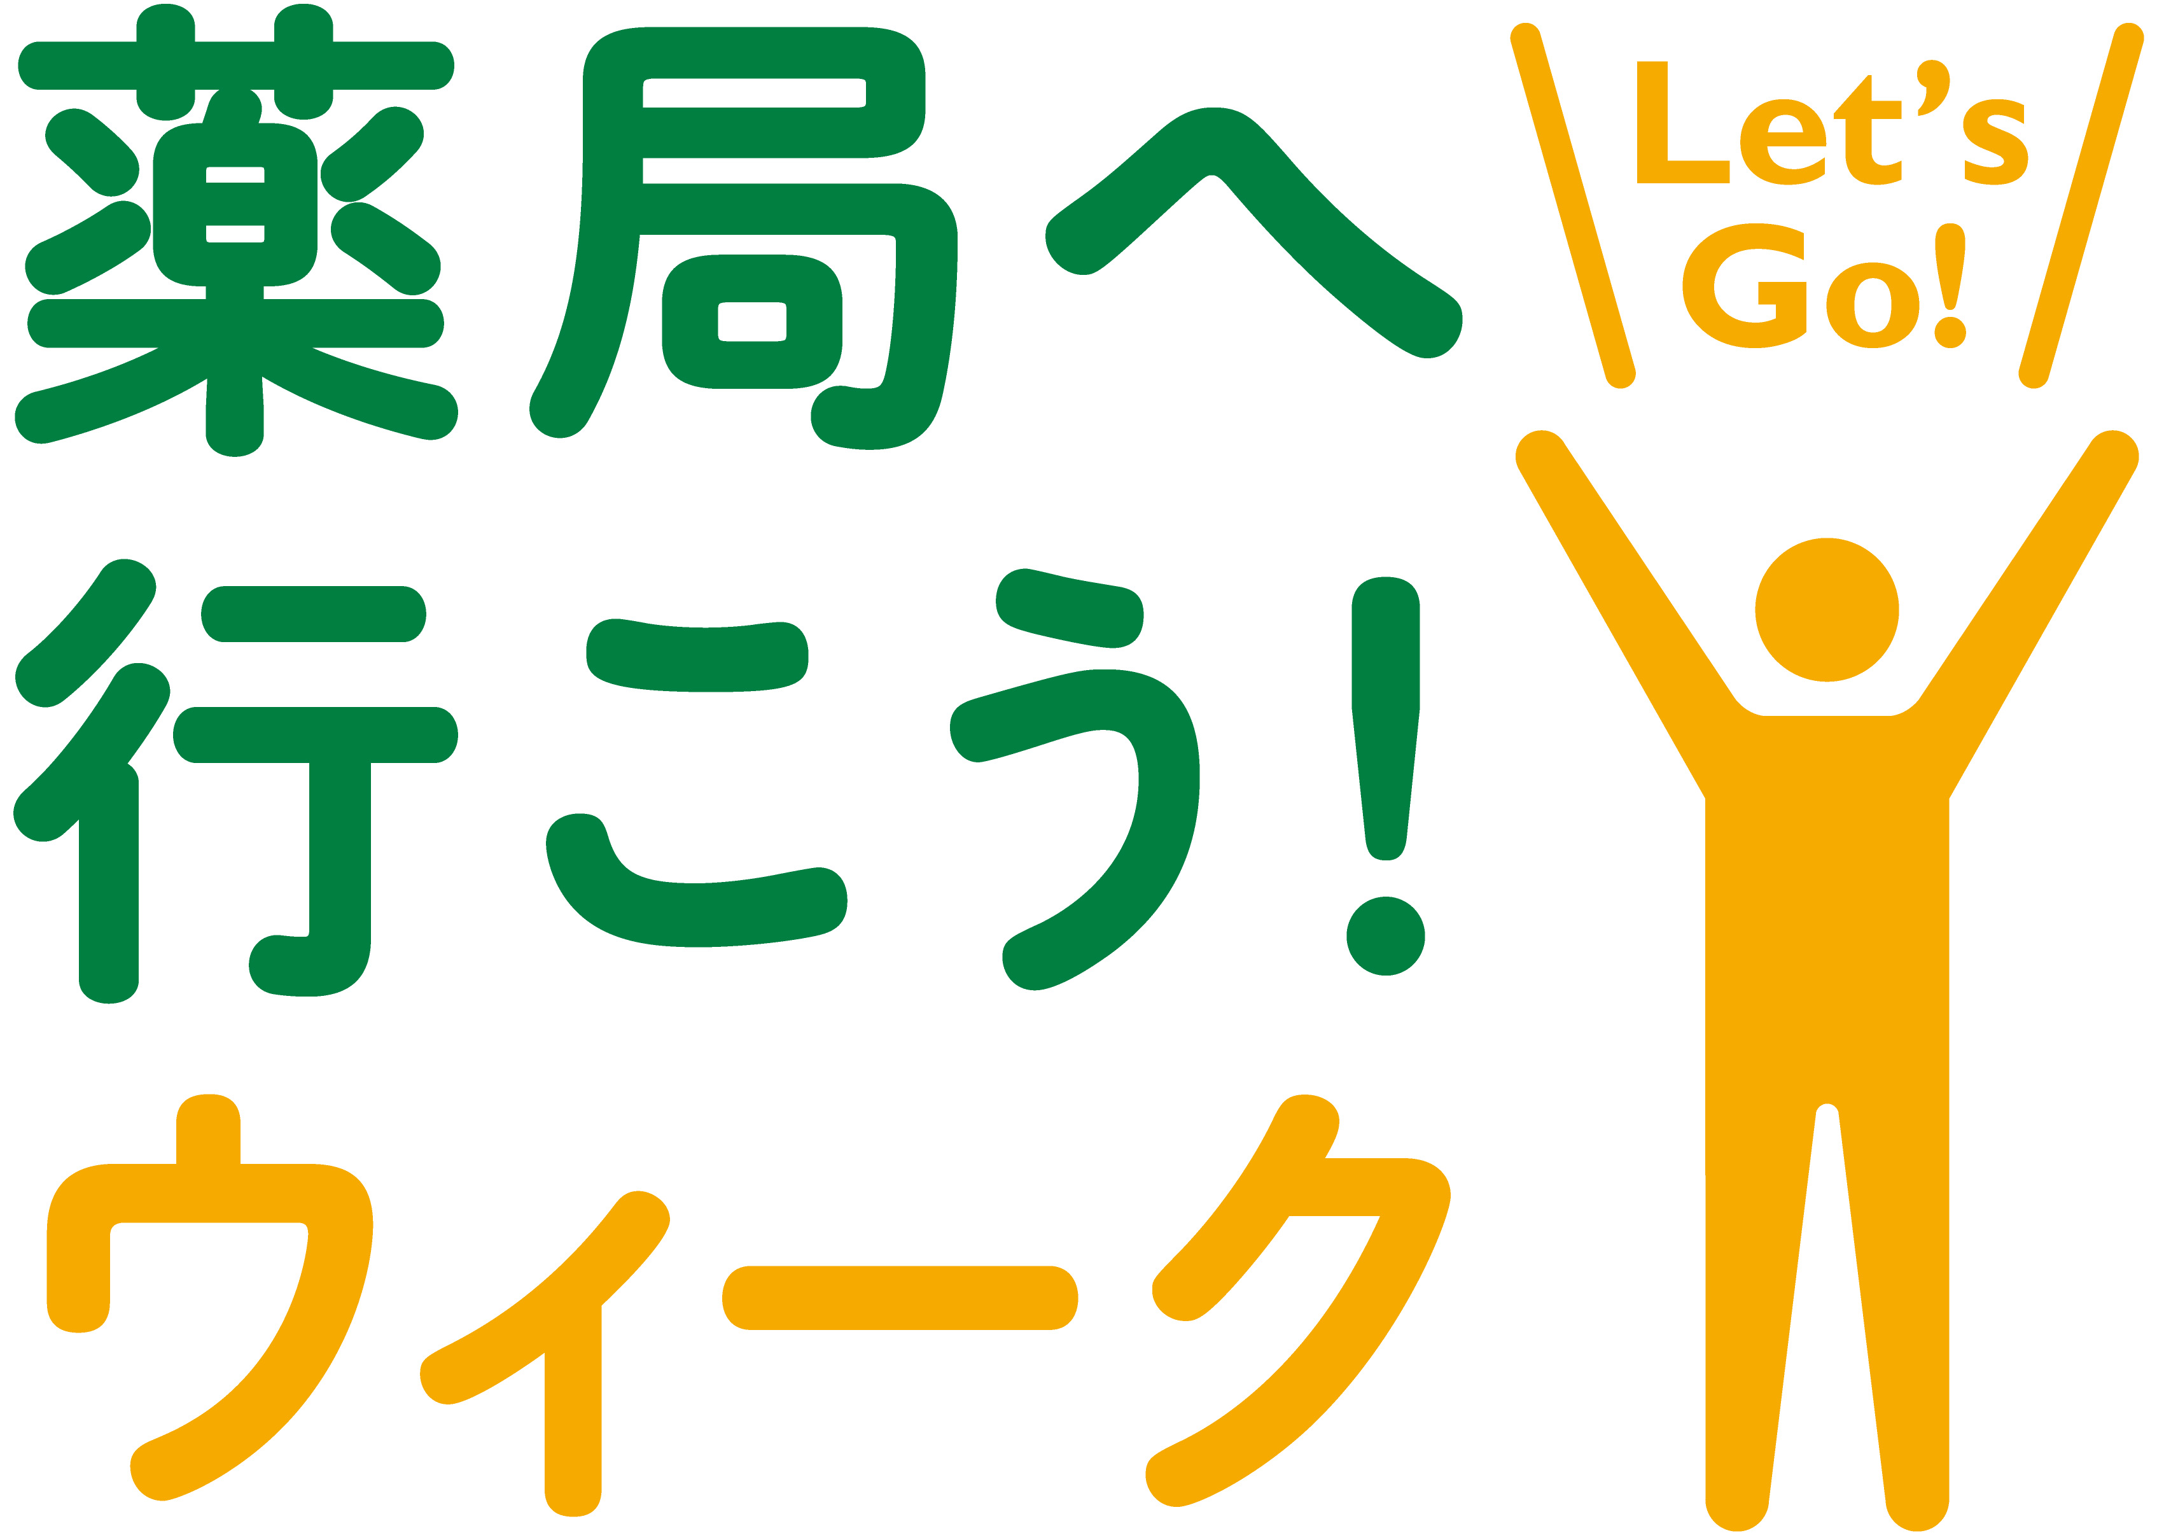

―南蟹屋れもん薬局―
広島市南区南蟹屋1-3-35
TEL 082-510-3400 FAX 082-510-3410

１１月９日（木）１４：００～１５：００
＜アロマのみ予約制（定員10名）＞ 受付：お電話で受け付けております

●アロマフレッシュナーの作成
アロマセラピーについてのお話をしながら、精油（エッセンシャルオイル）を使ってお好みの
香りでエアーフレッシュナーが作成できます。

●特定健診について
特定健診の内容についてご説明いたします。また、特定健診の受診施設についてもご案内
いたします。

●お薬について相談会
この薬とサプリメントは一緒に飲んでも大丈夫？家に余ったお薬があるけれどどうすればいい？等、お薬についてお困りのことがあれば薬剤師にご相談ください。

